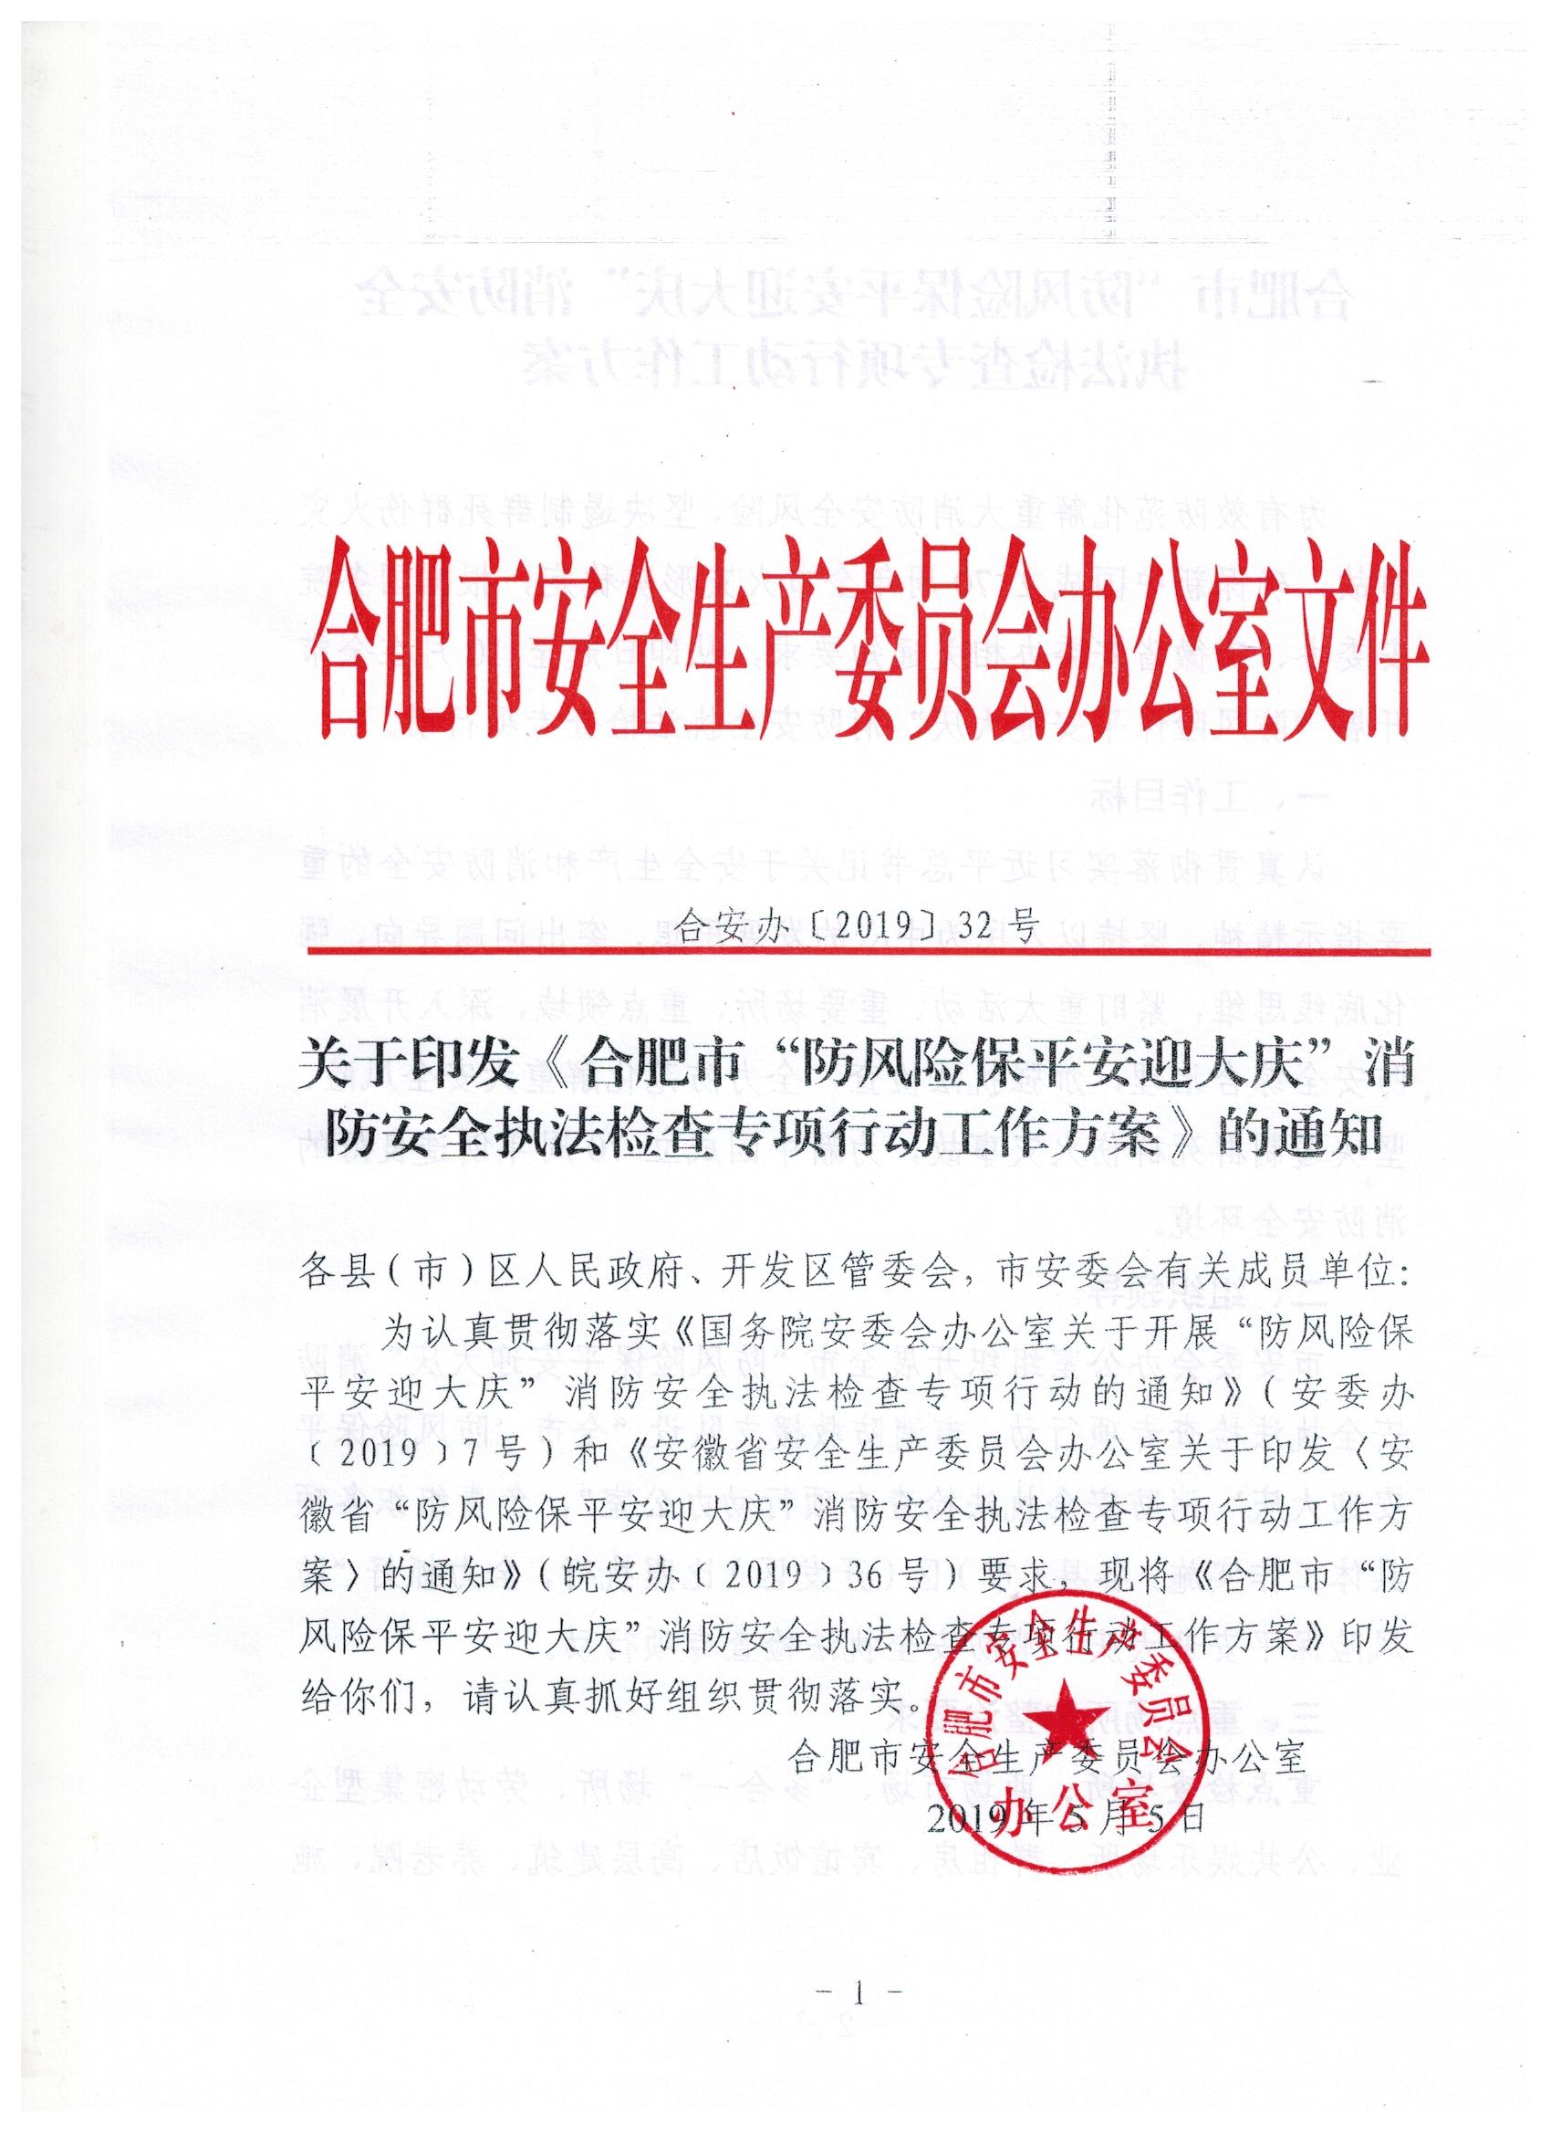
大兴镇打击整治养老诈骗专项行动
宣传工作方案

为认真贯彻中央领导同志重要指示和打击整治养老诈骗专项行动部署会精神，切实依法维护老年人合法权益，促进老年人事业健康发展，不断提升人民群众获得感、幸福感、安全感，根据我区有关工作部署，在全镇开展打击整治养老诈骗专项行动，制定方案如下。
一、总体要求
坚持以习近平新时代中国特色社会主义思想为指导，深入贯彻习近平法治思想，坚持稳中求进工作总基调，坚持专项治理与系统治理、依法治理、综合治理、源头治理相结合，坚持宣传教育、依法打击、整治规范等措施并举，依法严惩养老诈骗违法犯罪，延伸治理侵害老年人合法权益的涉诈乱象问题，防范化解养老领域非法经营涉稳涉众突出风险隐患，促进养老事业健康发展，切实维护全镇安全稳定的政治社会环境，以实际行动迎接党的二十大胜利召开。
二、宣传重点
1.入阐释专项行动的重大意义。各社区各单位要通过上门走访摸排等方式，及时向受诈骗群众讲清养老诈骗的形势和危害，讲清发生相关案事件的原因和责任，引导受害群体树立合理预期，主动争取各方面对开展专项行动的理解和支持。
2.加强舆论引导。引导养老诈骗受害群体树立合理预期，增进对这次专项行动的理解和支持。要严格落实上级要求，对养老诈骗重大敏感案件，加强舆情风险评估监测，细化工作预案，打好主动仗。
3.积极宣传人民群众广泛参与。开通并公开发布养老诈骗举报电话、信箱、邮箱和举报内容，畅通群众举报线索问题渠道，并落实保护举报人措施。
三、工作安排
专项行动自2022年5月开始，为期五个月，分三个阶段推进：
（一）宣传发动阶段（2022年5月）。充分发动和依靠群众，及时摸排掌握一批辖区问题线索，为上报整治行动提供依据。
（二）上报整治阶段（2022年6月至9月）。按照“稳、准、狠”要求，集中力量对辖区违法违规行为进行上报整治。
（三）总结提升阶段（2022年10月）。总结固化专项行动成果经验，健全完善长效机制、三个环节叠加推进，其中宣传发动和上报整治两个环节贯穿专项行动始终。
四、工作要求
1.加强组织领导。要充分认识开展这次专项行动的重大意义，把这次专项行动作为一项重要政治任务，纳入2022年工作重点。
2.加强协调配合。加强与相关部门联系沟通，会同有关部门做好事前宣传和监管、事后处置及老年人安置等工作，大力宣传专项行动总体部署和部门各系统举措、成效。
3.遵守防疫规定。在疫情期间严格落实疫情防控各项措施，避免大规模的人员聚集，严防聚集性疫情，疫情期间不得组织人员集中的社会面宣传活动。开展宣传活动时注意维护老年人身体健康，以免发生意外。
4.健全长效机制。以本次专项行动为契机，及时总结经验做法，加快完善养老服务领域诈骗与非法集资防范化解机制，持续抓好排查整改落实。

瑶海区大兴镇人民政府
2022年6月14日

